弹性建筑涂料制样框

产品说明：
腾瑞智科生产的弹性建筑涂料制样框是符合JG/T 172-2014标准设计， 适用于检测弹性建筑涂料的拉伸强度、断裂伸长率及低温柔性时制备 一定厚度的试样。采用不锈钢制作而成，清洗方便，操作简单。
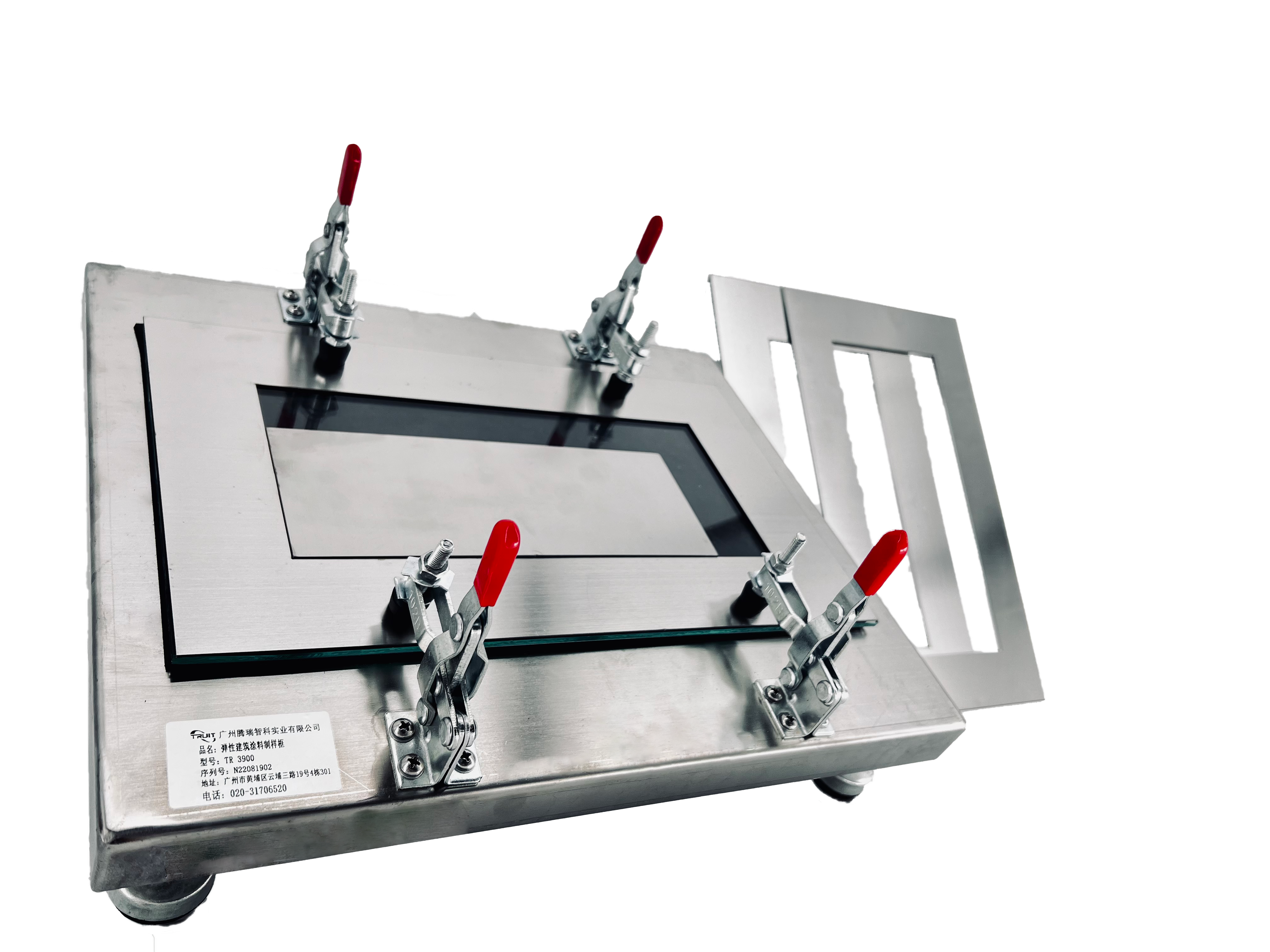

产品参数：
·模具A: 230mmx100mmx1.0mm
·模具B: 235mmx105mmx1.2mm
·模具C: 240mmx110mmx1.5mm
·刮刀尺寸：300mx30mmx2mm

订购信息： TR 3900--弹性建筑涂料制样框

